HƯỚNG DẪN BACKUP & RESTORE
ORACLE DATABASE VỚI COMMVAULT

Dành cho người mới bắt đầu

Nền tảng: Ubuntu 24.04 LTS | Oracle XE 21c | Commvault 11.40

Tài liệu này bao gồm toàn bộ quy trình từ cài đặt Oracle, cấu hình Commvault,
thực hiện backup, restore và xử lý lỗi thực tế.

PHẦN 1: TỔNG QUAN KIẾN TRÚC

Trước khi bắt đầu, cần hiểu rõ tại sao Oracle phải được cài native (trực tiếp trên host) thay vì chạy trong Docker khi sử dụng Commvault backup.

Tại sao KHÔNG dùng Docker cho Oracle + Commvault?
Khi RMAN (Recovery Manager) chạy backup, nó yêu cầu Oracle server process tự đọc datafile và ghi backup thông qua thư viện SBT (libobk.so) của Commvault. Thư viện này phải nằm trong tầm nhìn của tiến trình Oracle server.

→ Khi Oracle chạy trong Docker: tiến trình Oracle nằm trong container (filesystem riêng), thư viện SBT cài ở /opt/commvault trên host — hai bên không thấy nhau → backup thất bại.

✅ Kiến trúc đúng:
• Oracle XE 21c cài native trực tiếp trên Ubuntu 24.04
• Commvault iDataAgent cài trên cùng host đó
• RMAN có thể gọi thư viện SBT của Commvault vì cùng filesystem
• Backup/Restore hoạt động bình thường qua giao thức SBT_TAPE

Môi trường trong tài liệu này
Thành phần | Phiên bản | Ghi chú
Ubuntu | 24.04 LTS (Noble) | Host OS
Oracle Database | XE 21c (21.3.0.0.0) | Express Edition miễn phí
Commvault | 11.40.51 | iDataAgent Oracle
RAM | 8GB | Tối thiểu 4GB cho Oracle XE
Disk | 78GB | Tối thiểu 20GB khuyến nghị

PHẦN 2: CÀI ĐẶT ORACLE XE 21C TRÊN UBUNTU 24.04

⚠️ Ubuntu 24.04 không hỗ trợ cài Oracle qua package manager chính thức. Cần cài thủ công bằng rpm2cpio.

Bước 1: Cài gói phụ trợ
Ubuntu 24.04 đổi tên gói libaio1 thành libaio1t64. Cài đúng tên:

sudo apt update
sudo apt install -y alien libaio1t64 unixodbc bc unzip rpm cpio

⚠️ QUAN TRỌNG: Không dùng libaio1 (tên cũ) — sẽ báo lỗi 'no installation candidate' trên Ubuntu 24.04.

Bước 2: Tải file RPM Oracle XE 21c
Tải trực tiếp bằng wget, không cần tài khoản Oracle:

cd /tmp
wget https://download.oracle.com/otn-pub/otn_software/db-express/oracle-database-xe-21c-1.0-1.ol8.x86_64.rpm

# Kiểm tra file tải thành công (~2.2GB)
ls -lh /tmp/oracle-database-xe-21c-1.0-1.ol8.x86_64.rpm
file /tmp/oracle-database-xe-21c-1.0-1.ol8.x86_64.rpm

Kết quả mong đợi:
-rw-rw-r-- 1 hieu docker 2.2G Sep 8 2021 /tmp/oracle-database-xe-21c-1.0-1.ol8.x86_64.rpm
/tmp/oracle-database-xe-21c-1.0-1.ol8.x86_64.rpm: RPM v3.0 bin i386/x86_64
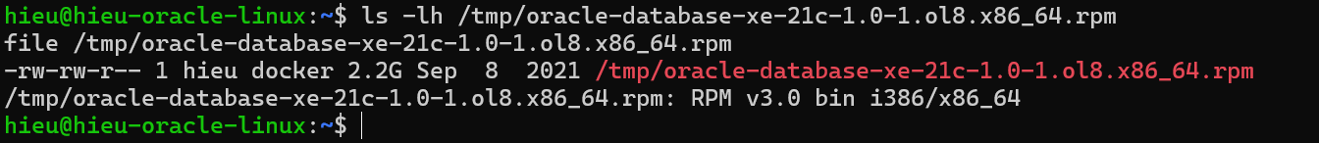

Bước 3: Tạo user/group Oracle
Vì không dùng script %post của RPM, cần tạo thủ công với đúng UID/GID:

sudo groupadd -g 54321 oinstall
sudo groupadd -g 54322 dba
sudo useradd -u 54321 -g oinstall -G dba -m -d /home/oracle -s /bin/bash oracle
sudo passwd oracle # Đặt password, ví dụ: Abcabc123

# Kiểm tra
id oracle

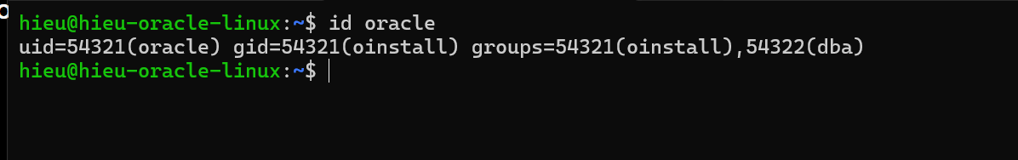

Kết quả mong đợi:
uid=54321(oracle) gid=54321(oinstall) groups=54321(oinstall),54322(dba)

Bước 4: Set kernel parameters
Oracle yêu cầu một số kernel parameter đặc biệt:

sudo tee /etc/sysctl.d/98-oracle.conf > /dev/null << 'EOF'
fs.file-max = 6815744
kernel.sem = 10000 32000 10000 128
kernel.shmmni = 4096
kernel.shmall = 1073741824
kernel.shmmax = 4398046511104
kernel.panic_on_oops = 1
net.core.rmem_default = 262144
net.core.rmem_max = 4194304
net.core.wmem_default = 262144
net.core.wmem_max = 1048576
fs.aio-max-nr = 1048576
net.ipv4.ip_local_port_range = 9000 65500
kernel.msgmni = 2878
EOF

sudo sysctl -p /etc/sysctl.d/98-oracle.conf

sudo tee /etc/security/limits.d/oracle.conf > /dev/null << 'EOF'
oracle soft nofile 1024
oracle hard nofile 65536
oracle soft nproc 16384
oracle hard nproc 16384
oracle soft stack 10240
oracle hard stack 32768
EOF

Bước 5: Giải nén RPM bằng rpm2cpio
Không dùng alien (chậm, mất 30+ phút), dùng rpm2cpio để giải nén trực tiếp:

cd /
sudo rpm2cpio /tmp/oracle-database-xe-21c-1.0-1.ol8.x86_64.rpm | sudo cpio -idmv

# Fix ownership
sudo chown -R oracle:oinstall /opt/oracle
sudo find /opt/oracle -type d -exec chmod 755 {} \;

⚠️ Giải nén từ thư mục / để đường dẫn tuyệt đối của RPM được extract đúng vị trí.

Bước 6: Fix symlink Oracle Home
Oracle netca tìm file ở đường dẫn /opt/oracle/homes/OraDBHome21cXE nhưng Oracle Home thật ở /opt/oracle/product/21c/dbhomeXE. Tạo symlink:

sudo mkdir -p /opt/oracle/homes
sudo ln -s /opt/oracle/product/21c/dbhomeXE /opt/oracle/homes/OraDBHome21cXE
sudo chown -R oracle:oinstall /opt/oracle/homes

Bước 7: Fix thư viện libaio
Oracle binary tìm file libaio.so.1 nhưng Ubuntu 24.04 chỉ có libaio.so.1t64. Tạo symlink:

# Kiểm tra file thật nằm ở đâu
dpkg -L libaio1t64 | grep '\.so'

# Tạo symlink đúng tên Oracle cần
sudo ln -s /usr/lib/x86_64-linux-gnu/libaio.so.1t64.0.2 /usr/lib/x86_64-linux-gnu/libaio.so.1
sudo ldconfig

# Kiểm tra
ldconfig -p | grep libaio

Bước 8: Fix quyền file oradism
File oradism phải thuộc root với bit setuid — bị mất sau khi chown hàng loạt:

sudo chown root:oinstall /opt/oracle/product/21c/dbhomeXE/bin/oradism
sudo chmod 4750 /opt/oracle/product/21c/dbhomeXE/bin/oradism

# Kiểm tra — phải thấy chữ 's' (setuid)
ls -la /opt/oracle/product/21c/dbhomeXE/bin/oradism

Kết quả mong đợi:
-rwsr-x--- 1 root oinstall ... oradism

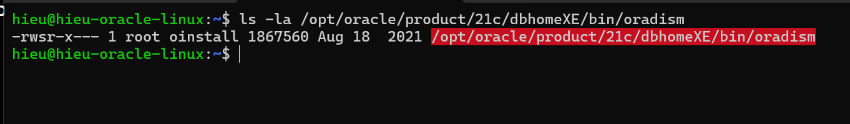

Bước 9: Fix hostname DNS
Oracle Java (netca) không chấp nhận 127.x.x.x là valid IP. Cần thêm IP thật:

# Kiểm tra hostname hiện tại
hostname
cat /etc/hosts

# Thêm IP thật (thay 10.0.90.243 bằng IP thật của VM bạn)
echo '10.0.90.243 hieu-oracle-linux' | sudo tee -a /etc/hosts
cat /etc/hosts

Bước 10: Tắt RemoveIPC (QUAN TRỌNG)
⚠️ Đây là bước CỰC KỲ QUAN TRỌNG — nếu bỏ qua, Oracle sẽ bị kill sau vài phút do systemd xóa semaphore IPC.

# Tắt systemd-oomd
sudo systemctl stop systemd-oomd
sudo systemctl disable systemd-oomd

# Tắt RemoveIPC trong logind.conf
sudo sed -i 's/#RemoveIPC=yes/RemoveIPC=no/' /etc/systemd/logind.conf

# Kiểm tra đã sửa chưa
grep RemoveIPC /etc/systemd/logind.conf

# Restart systemd-logind để áp dụng
sudo systemctl restart systemd-logind

# Tắt transparent hugepages
echo never | sudo tee /sys/kernel/mm/transparent_hugepage/enabled
echo never | sudo tee /sys/kernel/mm/transparent_hugepage/defrag

Bước 11: Chạy configure tạo database
sudo /etc/init.d/oracle-xe-21c configure

Khi được hỏi password, gõ password chỉ gồm chữ + số (ví dụ: Abcabc123):
- Không dùng ký tự đặc biệt như dấu chấm (.), dấu chấm than (!), v.v.
- Password phải có ít nhất 8 ký tự, gồm chữ hoa, chữ thường và số
- Cùng password này sẽ dùng cho SYS, SYSTEM và PDBADMIN

Kết quả mong đợi (dù có thể báo 'Database configuration failed' vẫn OK):
43% complete → Completing Database Creation
50% complete → Creating Pluggable Databases
71% complete → ...
100% complete → Database creation complete.

Note: Dòng cuối 'Database configuration failed' là false alarm do warning DBMS_QOPATCH,
không ảnh hưởng tới database thật sự.

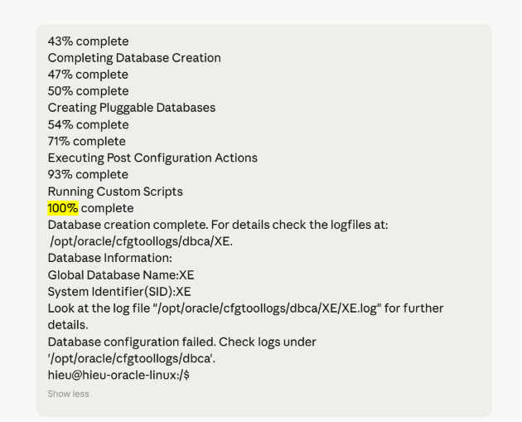

Bước 12: Khởi động database
sudo -u oracle bash -c "
export ORACLE_HOME=/opt/oracle/product/21c/dbhomeXE
export ORACLE_SID=XE
\$ORACLE_HOME/bin/sqlplus / as sysdba <<'EOF'
STARTUP;
ALTER SYSTEM REGISTER;
EXIT;
EOF
"

# Kiểm tra database đang chạy
ps -ef | grep -i 'xe_pmon' | grep -v grep

# Kiểm tra listener
sudo -u oracle bash -c "export ORACLE_HOME=/opt/oracle/product/21c/dbhomeXE; \$ORACLE_HOME/bin/lsnrctl status"

⚠️ Phải thấy 'Service XE has 1 instance(s)... status READY' trong lsnrctl status mới tiếp tục.
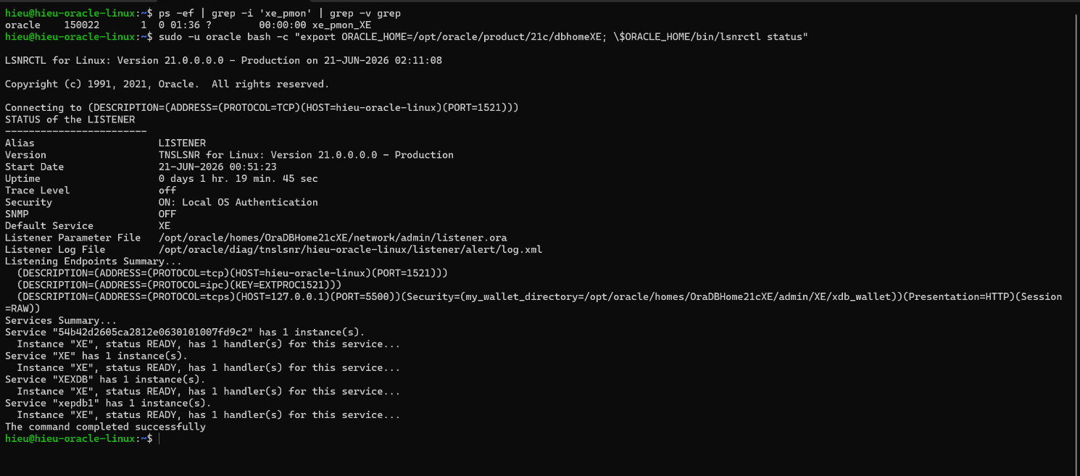

Bước 13: Bật ARCHIVELOG và tạo data test
sudo -u oracle bash -c "
export ORACLE_HOME=/opt/oracle/product/21c/dbhomeXE
export ORACLE_SID=XE
\$ORACLE_HOME/bin/sqlplus / as sysdba <<'EOF'
SHUTDOWN IMMEDIATE;
STARTUP MOUNT;
ALTER DATABASE ARCHIVELOG;
ALTER DATABASE OPEN;
ARCHIVE LOG LIST;
EXIT;
EOF
"

Kết quả mong đợi:
Database log mode: Archive Mode
Automatic archival: Enabled

# Tạo bảng test trong PDB XEPDB1
sudo -u oracle bash -c "
export ORACLE_HOME=/opt/oracle/product/21c/dbhomeXE
\$ORACLE_HOME/bin/sqlplus system/Abcabc123@//localhost:1521/XEPDB1 <<'EOF'
CREATE TABLE test_backup (id NUMBER, note VARCHAR2(100));
INSERT INTO test_backup VALUES (1, 'Du lieu truoc khi backup');
COMMIT;
SELECT * FROM test_backup;
EXIT;
EOF
"

Bước 14: Thêm vào /etc/oratab để tự start
sudo bash -c "echo 'XE:/opt/oracle/product/21c/dbhomeXE:Y' >> /etc/oratab"
sudo chown oracle:oinstall /etc/oratab

PHẦN 3: CÀI ĐẶT VÀ CẤU HÌNH COMMVAULT

3.1 Push Install Agent lên VM
Từ Commvault Command Center:
- Vào Manage → Infrastructure → Servers
- Click Add server → nhập IP: 10.0.90.243
- Chọn OS Type: Unix, nhập user/password SSH của host
- Chọn package: Oracle Database iDataAgent
- Submit → theo dõi Job Install

Kết quả mong đợi:
• Job Install: Completed (hoặc Up-to-date nếu đã cài)
• Client hieu-oracle-linux xuất hiện trong danh sách với chấm xanh (Online)

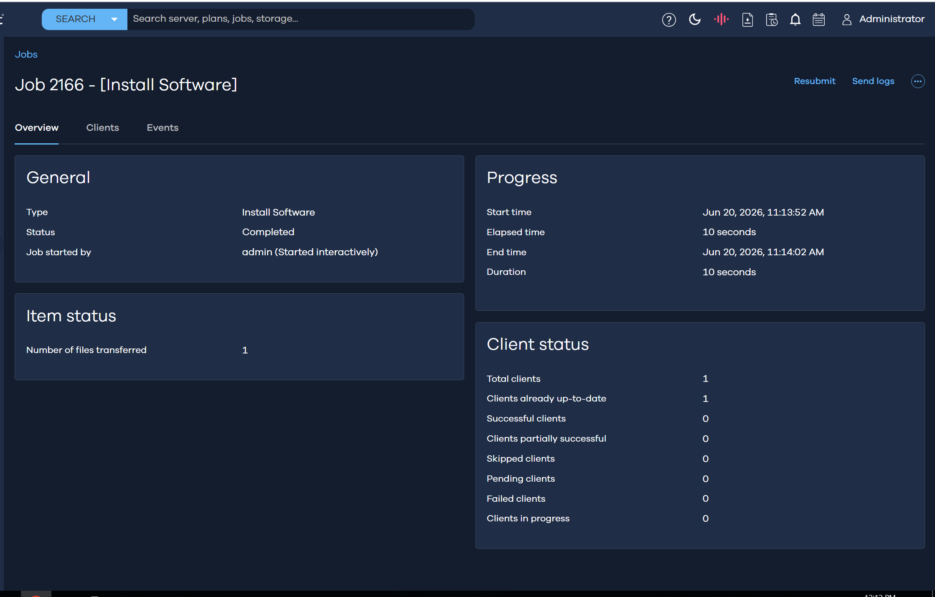

3.2 Đổi group Commvault sang oinstall
⚠️ Bước này BẮT BUỘC — nếu bỏ qua sẽ báo lỗi 'not installed with OS group that belongs to Oracle user'.

sudo /opt/commvault/Base/cvpkgchg

- Khi hỏi Unix Group Name: gõ oinstall → Next
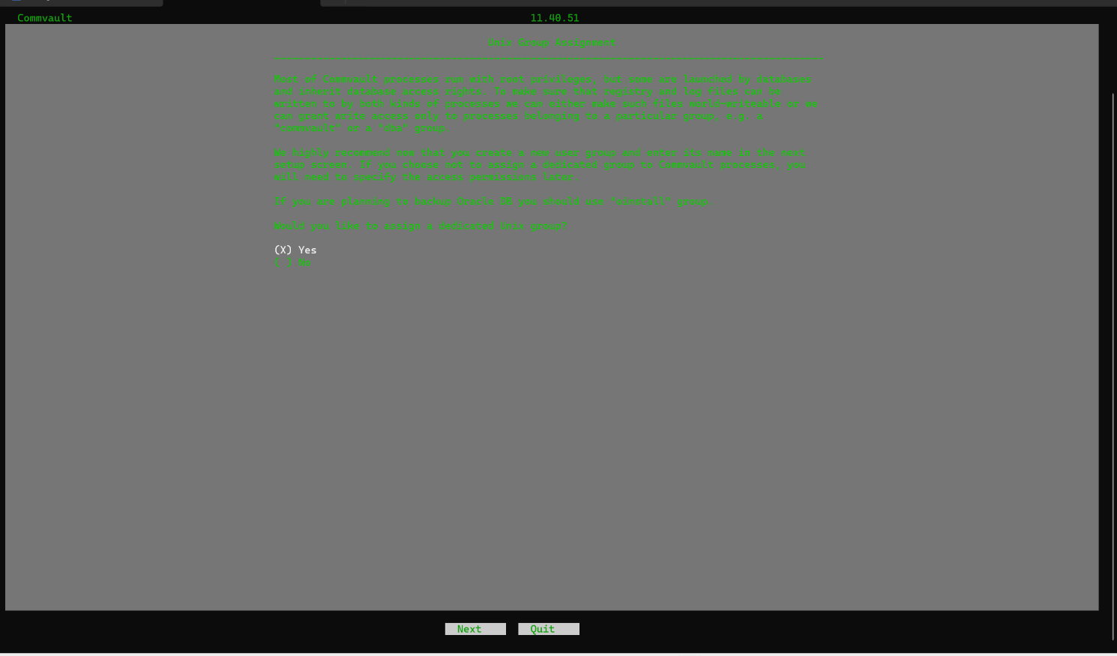
- Chọn YES khi hỏi xác nhận
- Đợi quá trình hoàn tất (Stopping services → Changing group → Starting services)
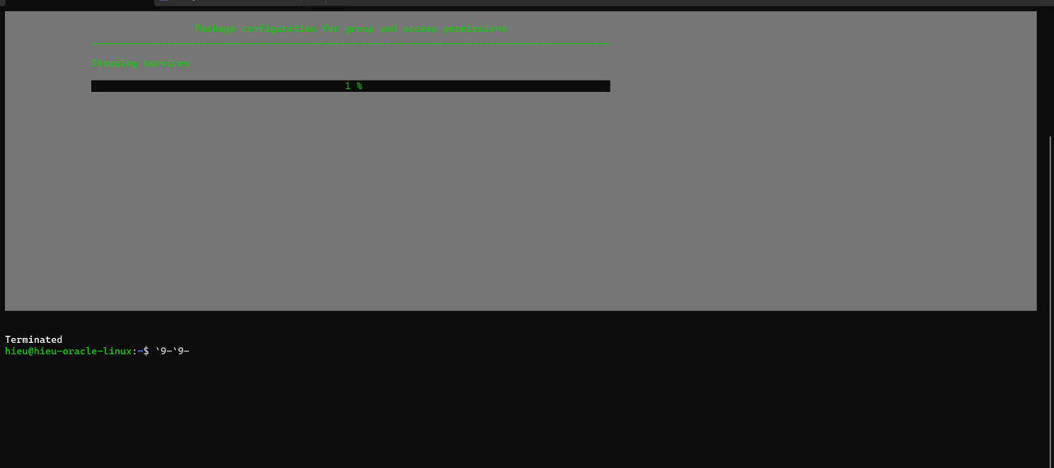

# Restart Commvault service sau khi đổi group
sudo /opt/commvault/Base/commvault restart

3.3 Add Oracle Instance trong Commvault
Vào Protect → Databases → Add database server:

Field | Giá trị
Host name | 10.0.90.243
OS Type | Unix
User name | oracle (Linux user, KHÔNG phải SYS)
Password | Password của Linux user oracle
UNIX group | oinstall
SSH port | 22

Sau khi add database server, vào Add Oracle instance:

Field | Giá trị
Oracle SID | XE
Plan | Chọn plan backup đang có
Oracle home | /opt/oracle/product/21c/dbhomeXE
Connect string - Username | sys
Connect string - Password | Abcabc123 (password SYS Oracle DB)
Connect string - Service name | XE
Advanced > OS user name | oracle

⚠️ Ô Username trong Connect string phải là 'sys' (không có dấu /). Lỗi phổ biến là gõ '/sys'.

Kết quả:

3.4 Cấu hình subclient default
Sau khi add instance, vào Subclients → click default → VIEW/EDIT Content:
- Bỏ tick 'Archive logs' khỏi Content
- Lý do: Archive logs backup riêng sẽ gây lỗi SDTCSLessArchiveUtils trên cấu hình này
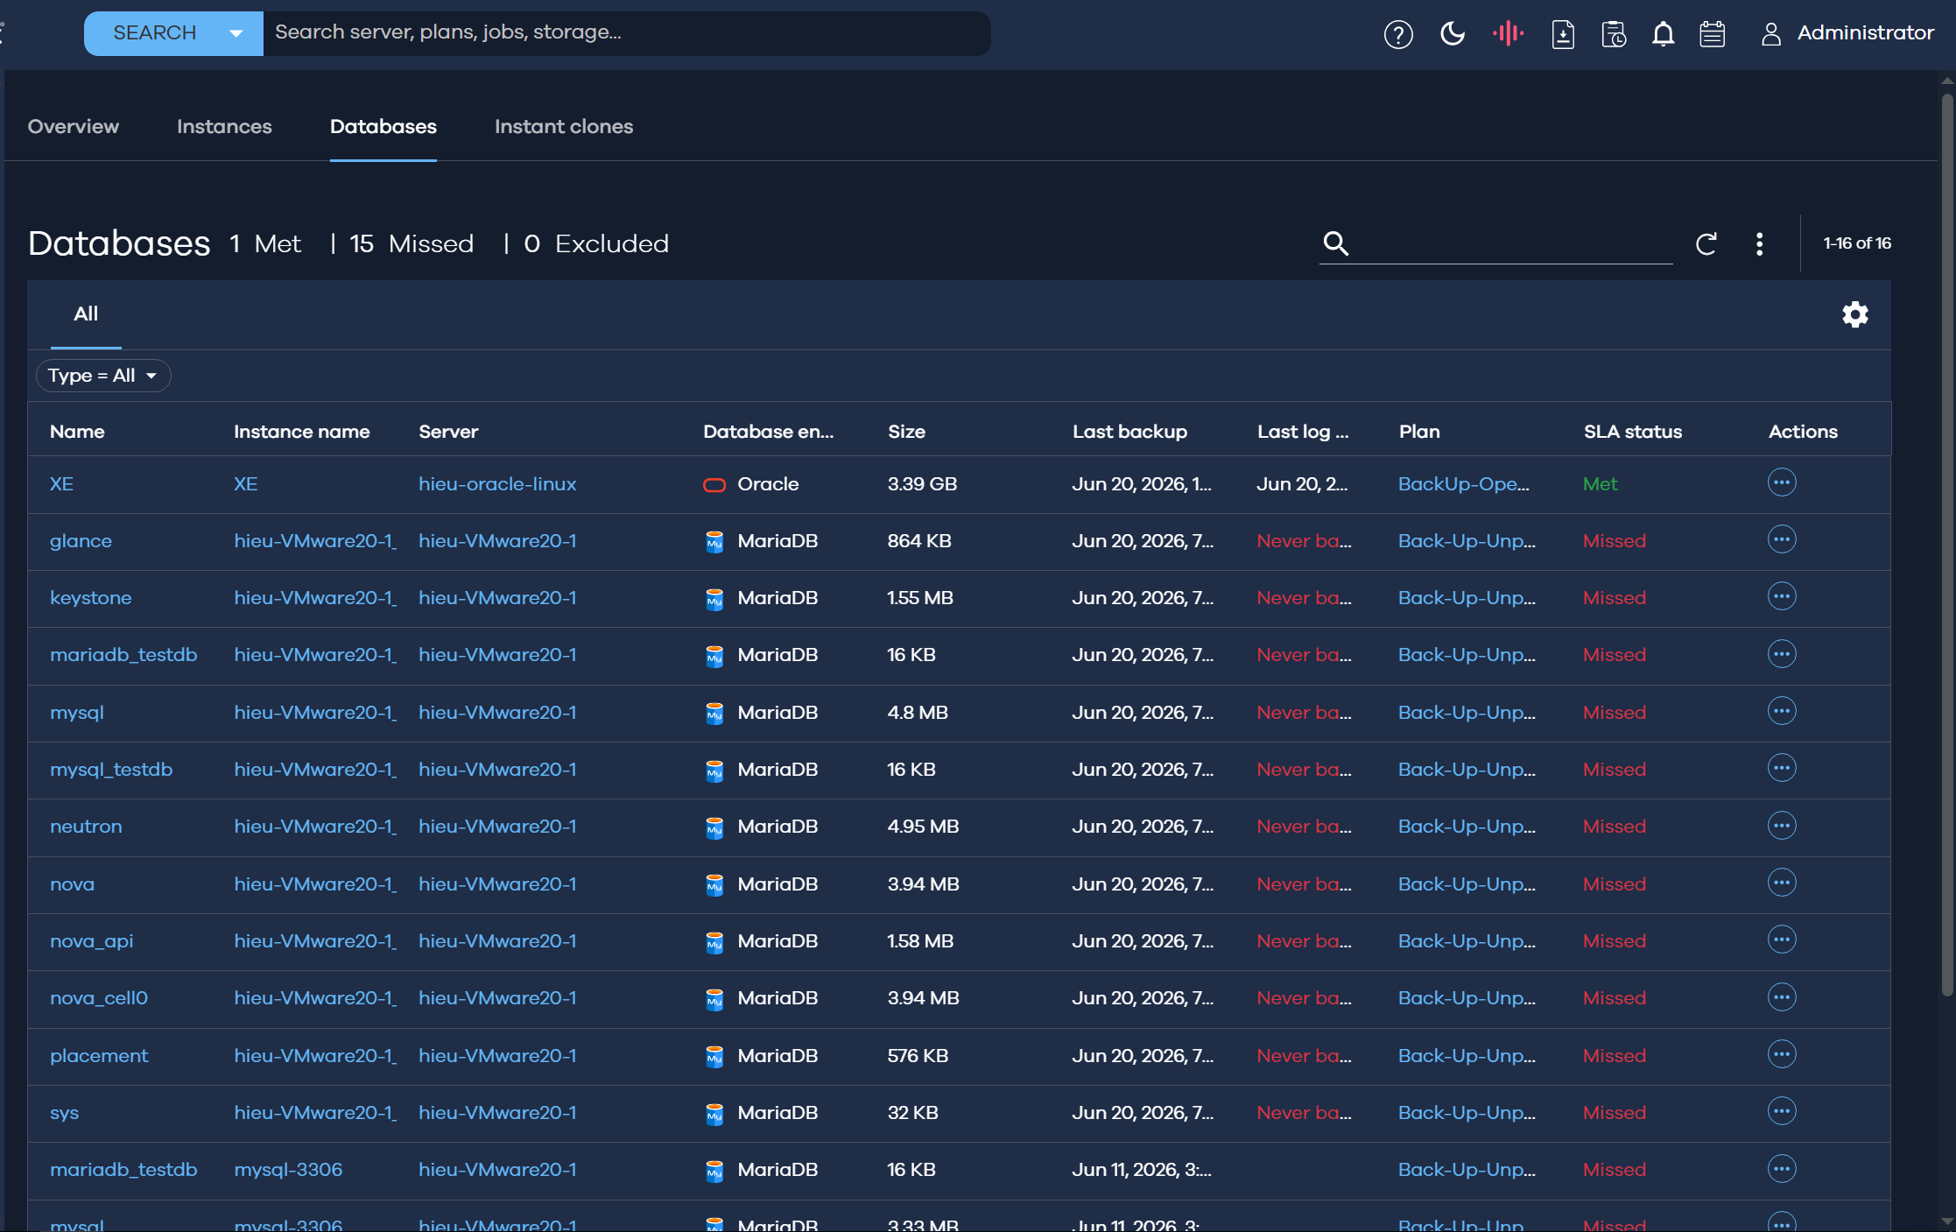

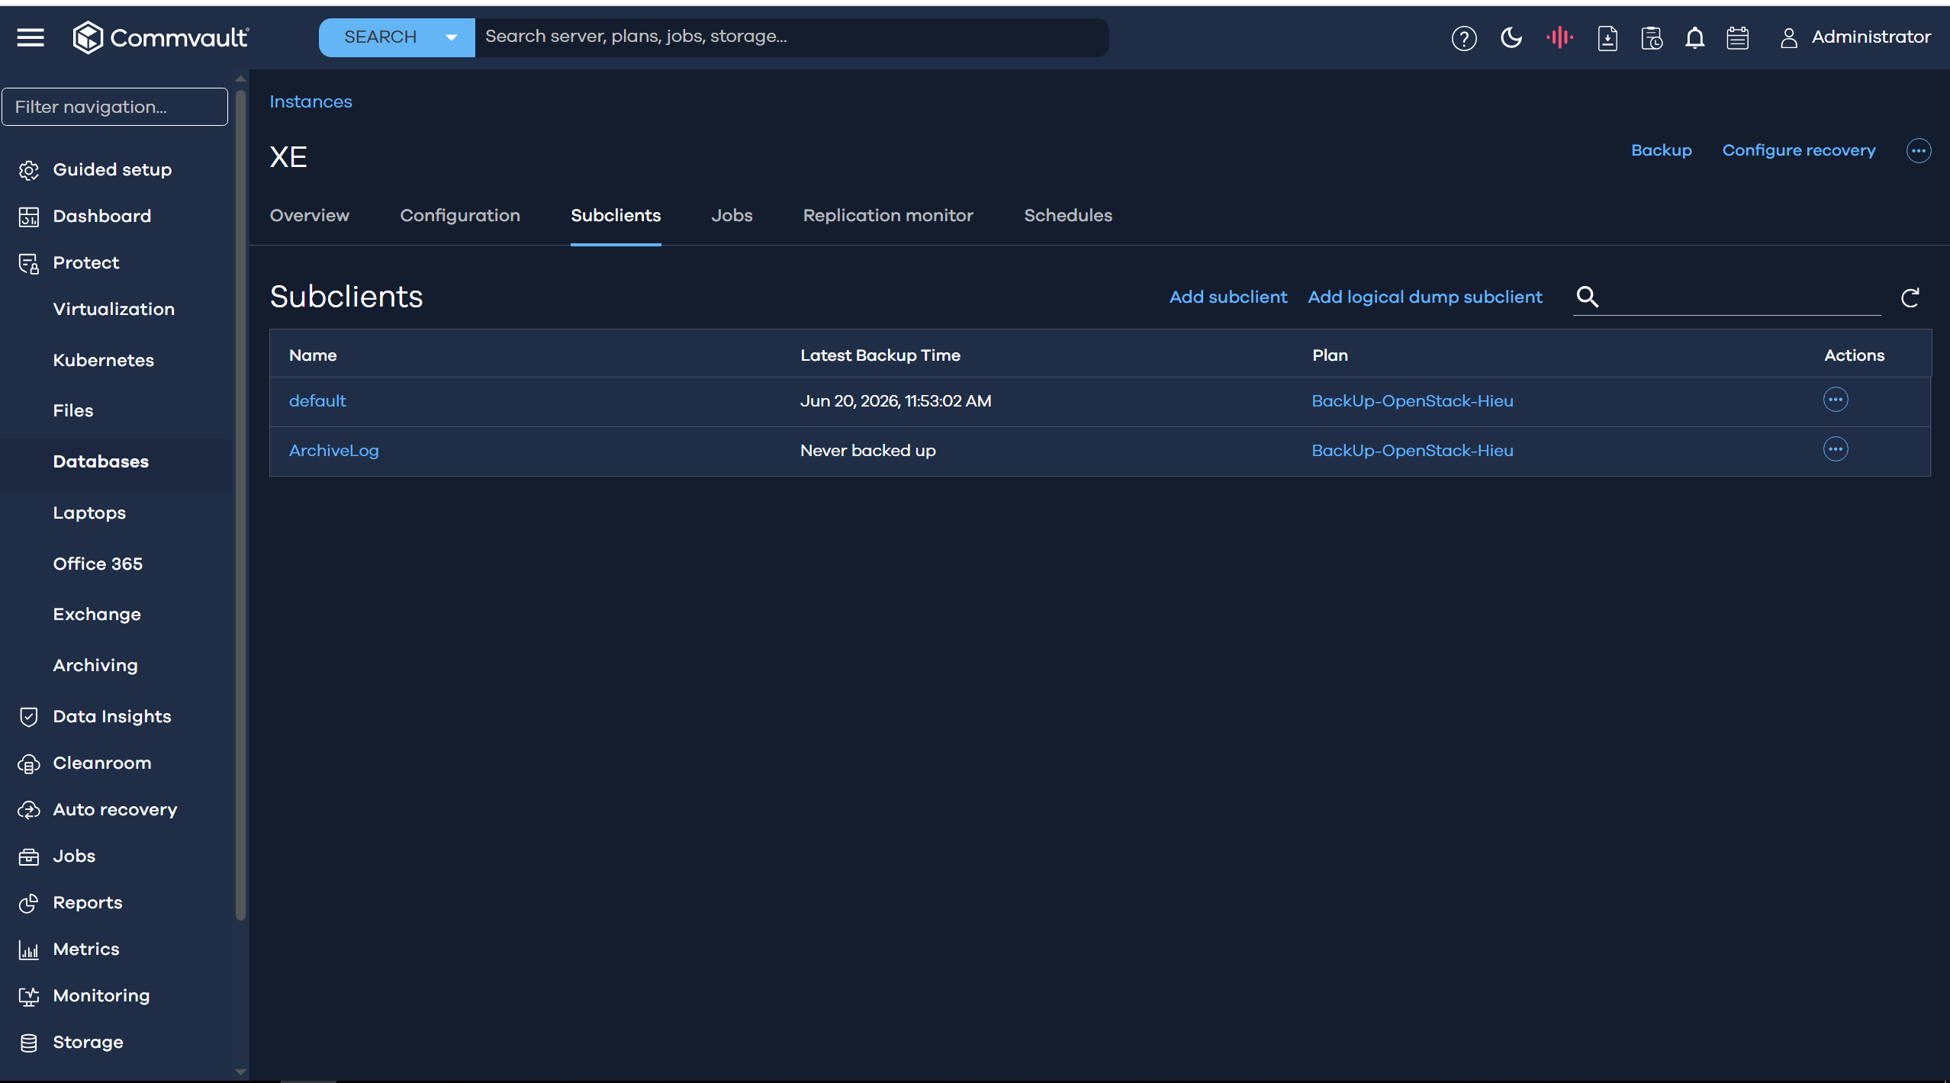
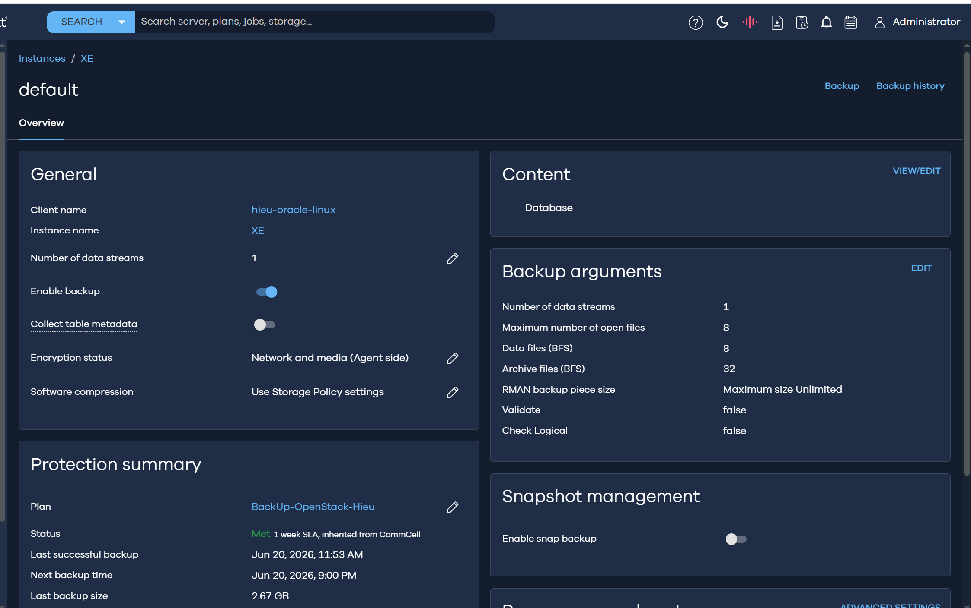

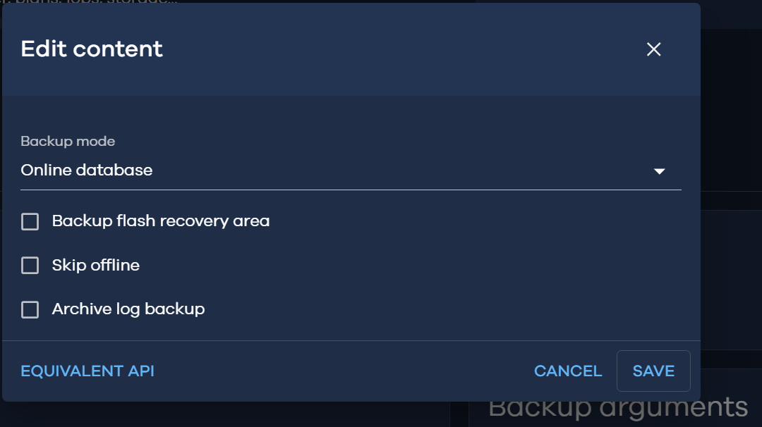

PHẦN 4: THỰC HIỆN BACKUP ORACLE

4.1 Kiểm tra trước khi backup
Trước mỗi lần backup, xác nhận database đang chạy:

# Kiểm tra process Oracle
ps -ef | grep xe_pmon | grep -v grep

# Kiểm tra listener có services
sudo -u oracle bash -c "export ORACLE_HOME=/opt/oracle/product/21c/dbhomeXE; \$ORACLE_HOME/bin/lsnrctl status" | grep -E 'Service|supports'

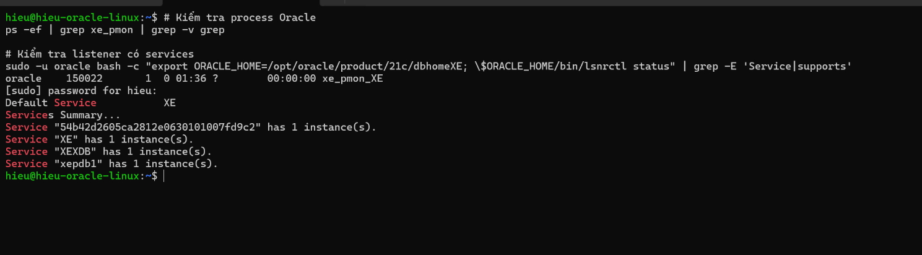
⚠️ NẾU thấy 'The listener supports no services' → database đã chết. Cần startup lại trước khi backup.

# Startup lại nếu database chết
sudo ipcs -s | awk 'NR>2 {print $2}' | xargs -I{} sudo ipcrm -s {} 2>/dev/null
sudo ipcs -m | awk 'NR>2 {print $2}' | xargs -I{} sudo ipcrm -m {} 2>/dev/null

sudo -u oracle bash -c "
export ORACLE_HOME=/opt/oracle/product/21c/dbhomeXE
export ORACLE_SID=XE
\$ORACLE_HOME/bin/sqlplus / as sysdba <<'EOF'
STARTUP;
ALTER SYSTEM REGISTER;
EXIT;
EOF
"

4.2 Chạy Full Backup
- Vào Protect → Databases → tìm instance XE
- Click ... (3 chấm) → Back up now
- Chọn subclient: chỉ tick default (KHÔNG tick ArchiveLog)
- Click SELECT

Thông số backup thực tế đạt được:
• Backup type: Online Full
• Số objects: 5 datafiles
• Database size: 2.67 GB
• Thời gian: ~59 giây
• Throughput: 686 GB/hr
• Data transferred: 571 MB (sau dedup/compression 79%)

4.3 Theo dõi job backup
Vào Jobs để xem progress:
- Current phase: Database Backup → đang backup datafiles (bình thường)
- Progress 80% rồi dừng → thường là bước Logs Backup bị lỗi → cần bỏ Archive logs khỏi Content
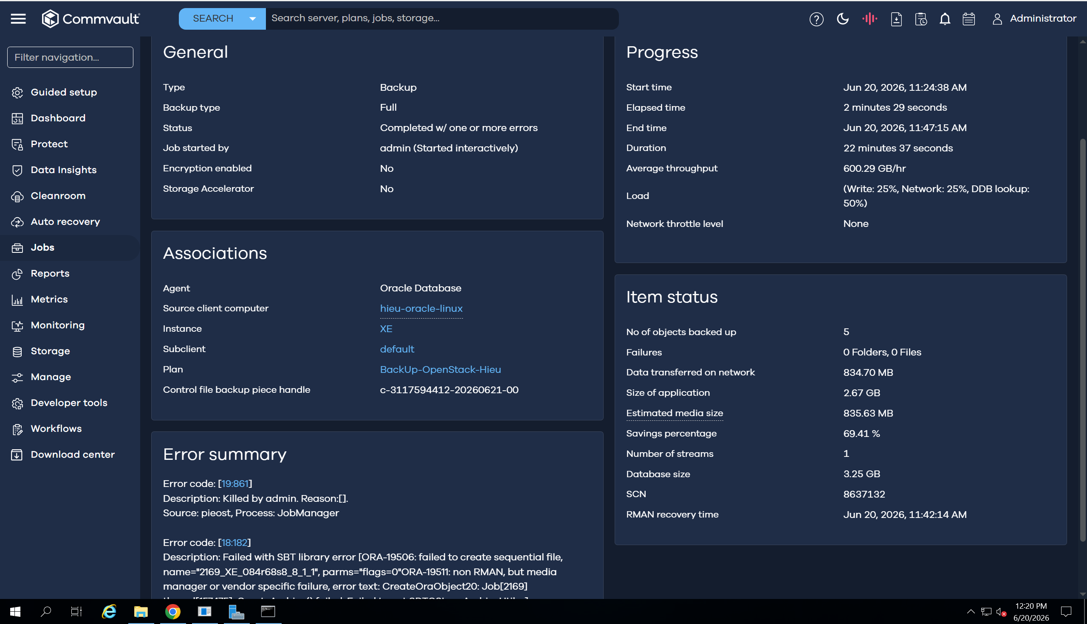
- Status Completed → backup thành công hoàn toàn

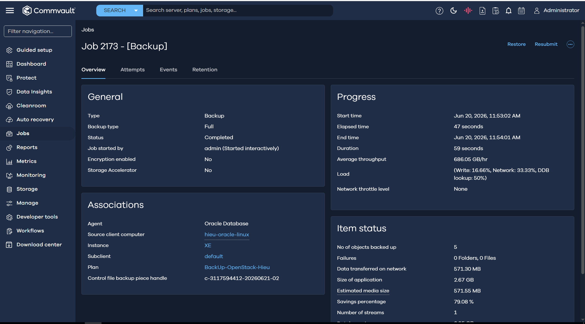

PHẦN 5: THỰC HIỆN RESTORE ORACLE

5.1 Mô phỏng mất dữ liệu
# Xóa bảng test để giả lập mất data
sudo -u oracle bash -c "
export ORACLE_HOME=/opt/oracle/product/21c/dbhomeXE
\$ORACLE_HOME/bin/sqlplus system/Abcabc123@//localhost:1521/XEPDB1 <<'EOF'
DROP TABLE test_backup;
SELECT * FROM test_backup; -- Sẽ báo ORA-00942: table or view does not exist
EXIT;
EOF
"
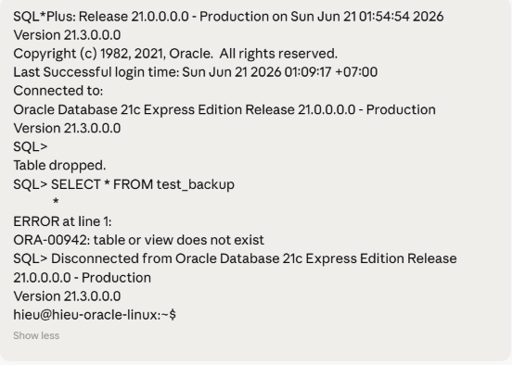

5.2 Thực hiện Restore từ Commvault
- Vào Protect → Databases → click vào instance XE
- Click Configure recovery hoặc ... → Restore
- Chọn Backup content → tick XEPDB1 → click RESTORE
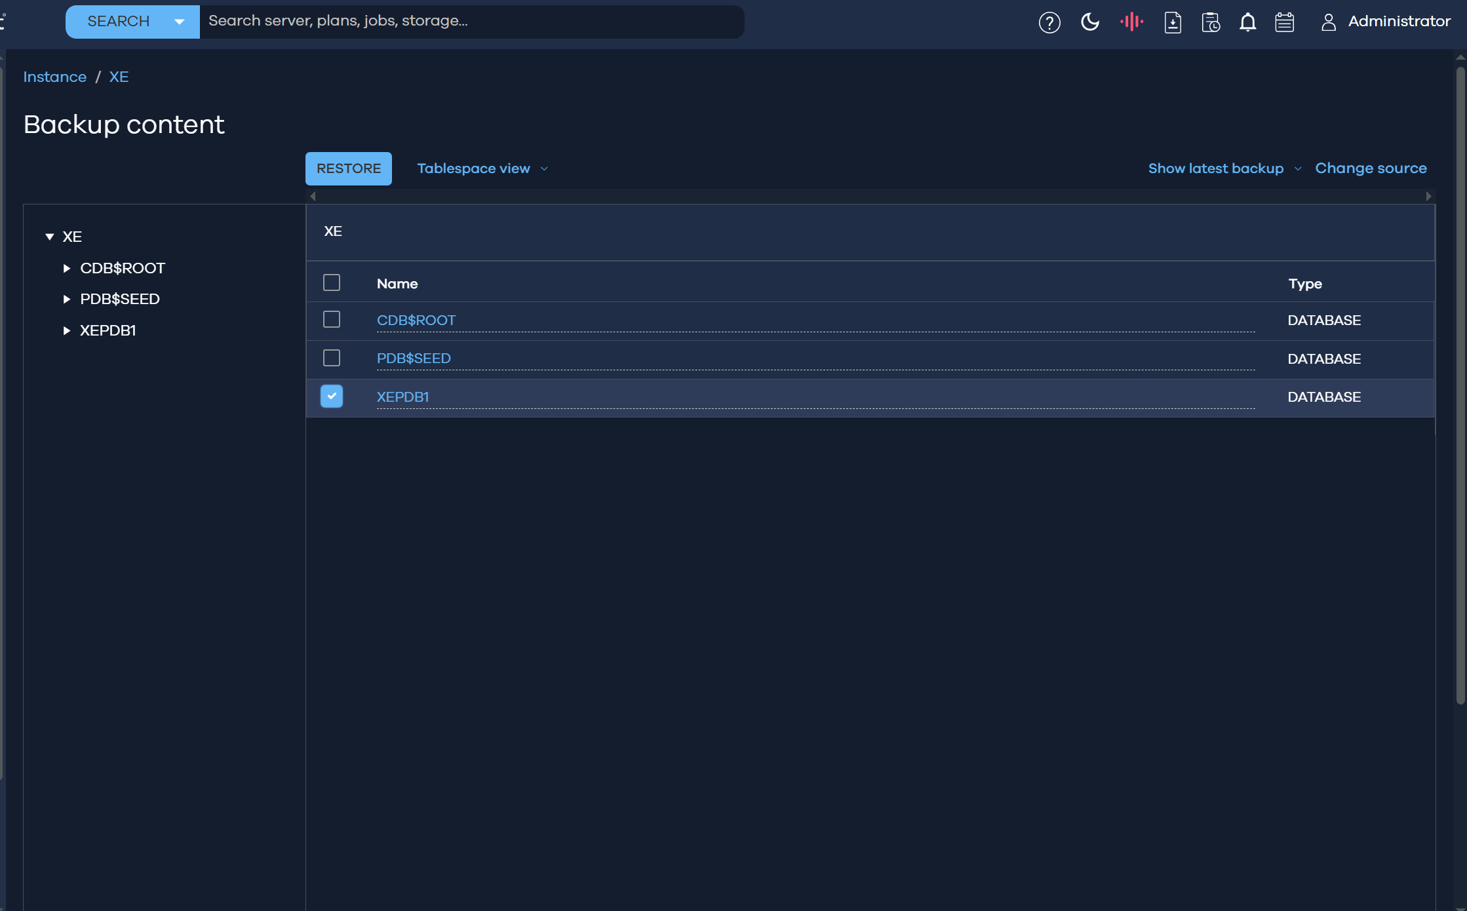

- Restore options: chọn In place
- Recover to: Most recent backup
- Click SUBMIT
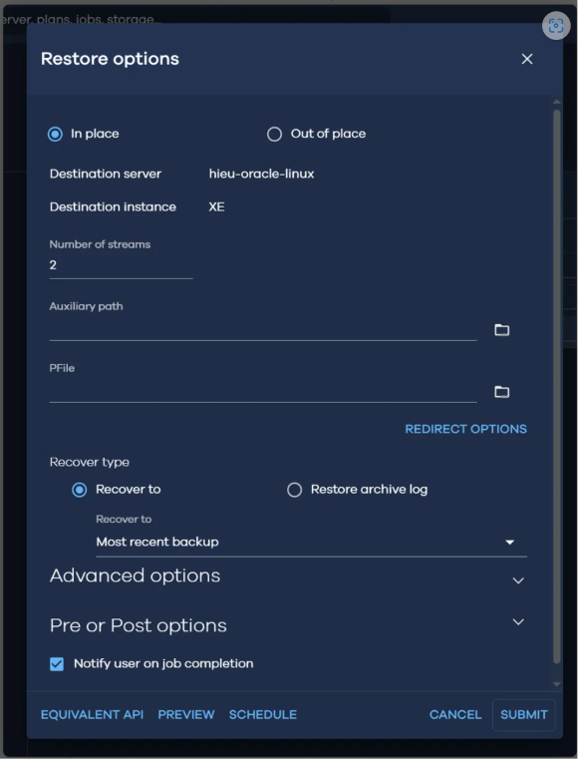

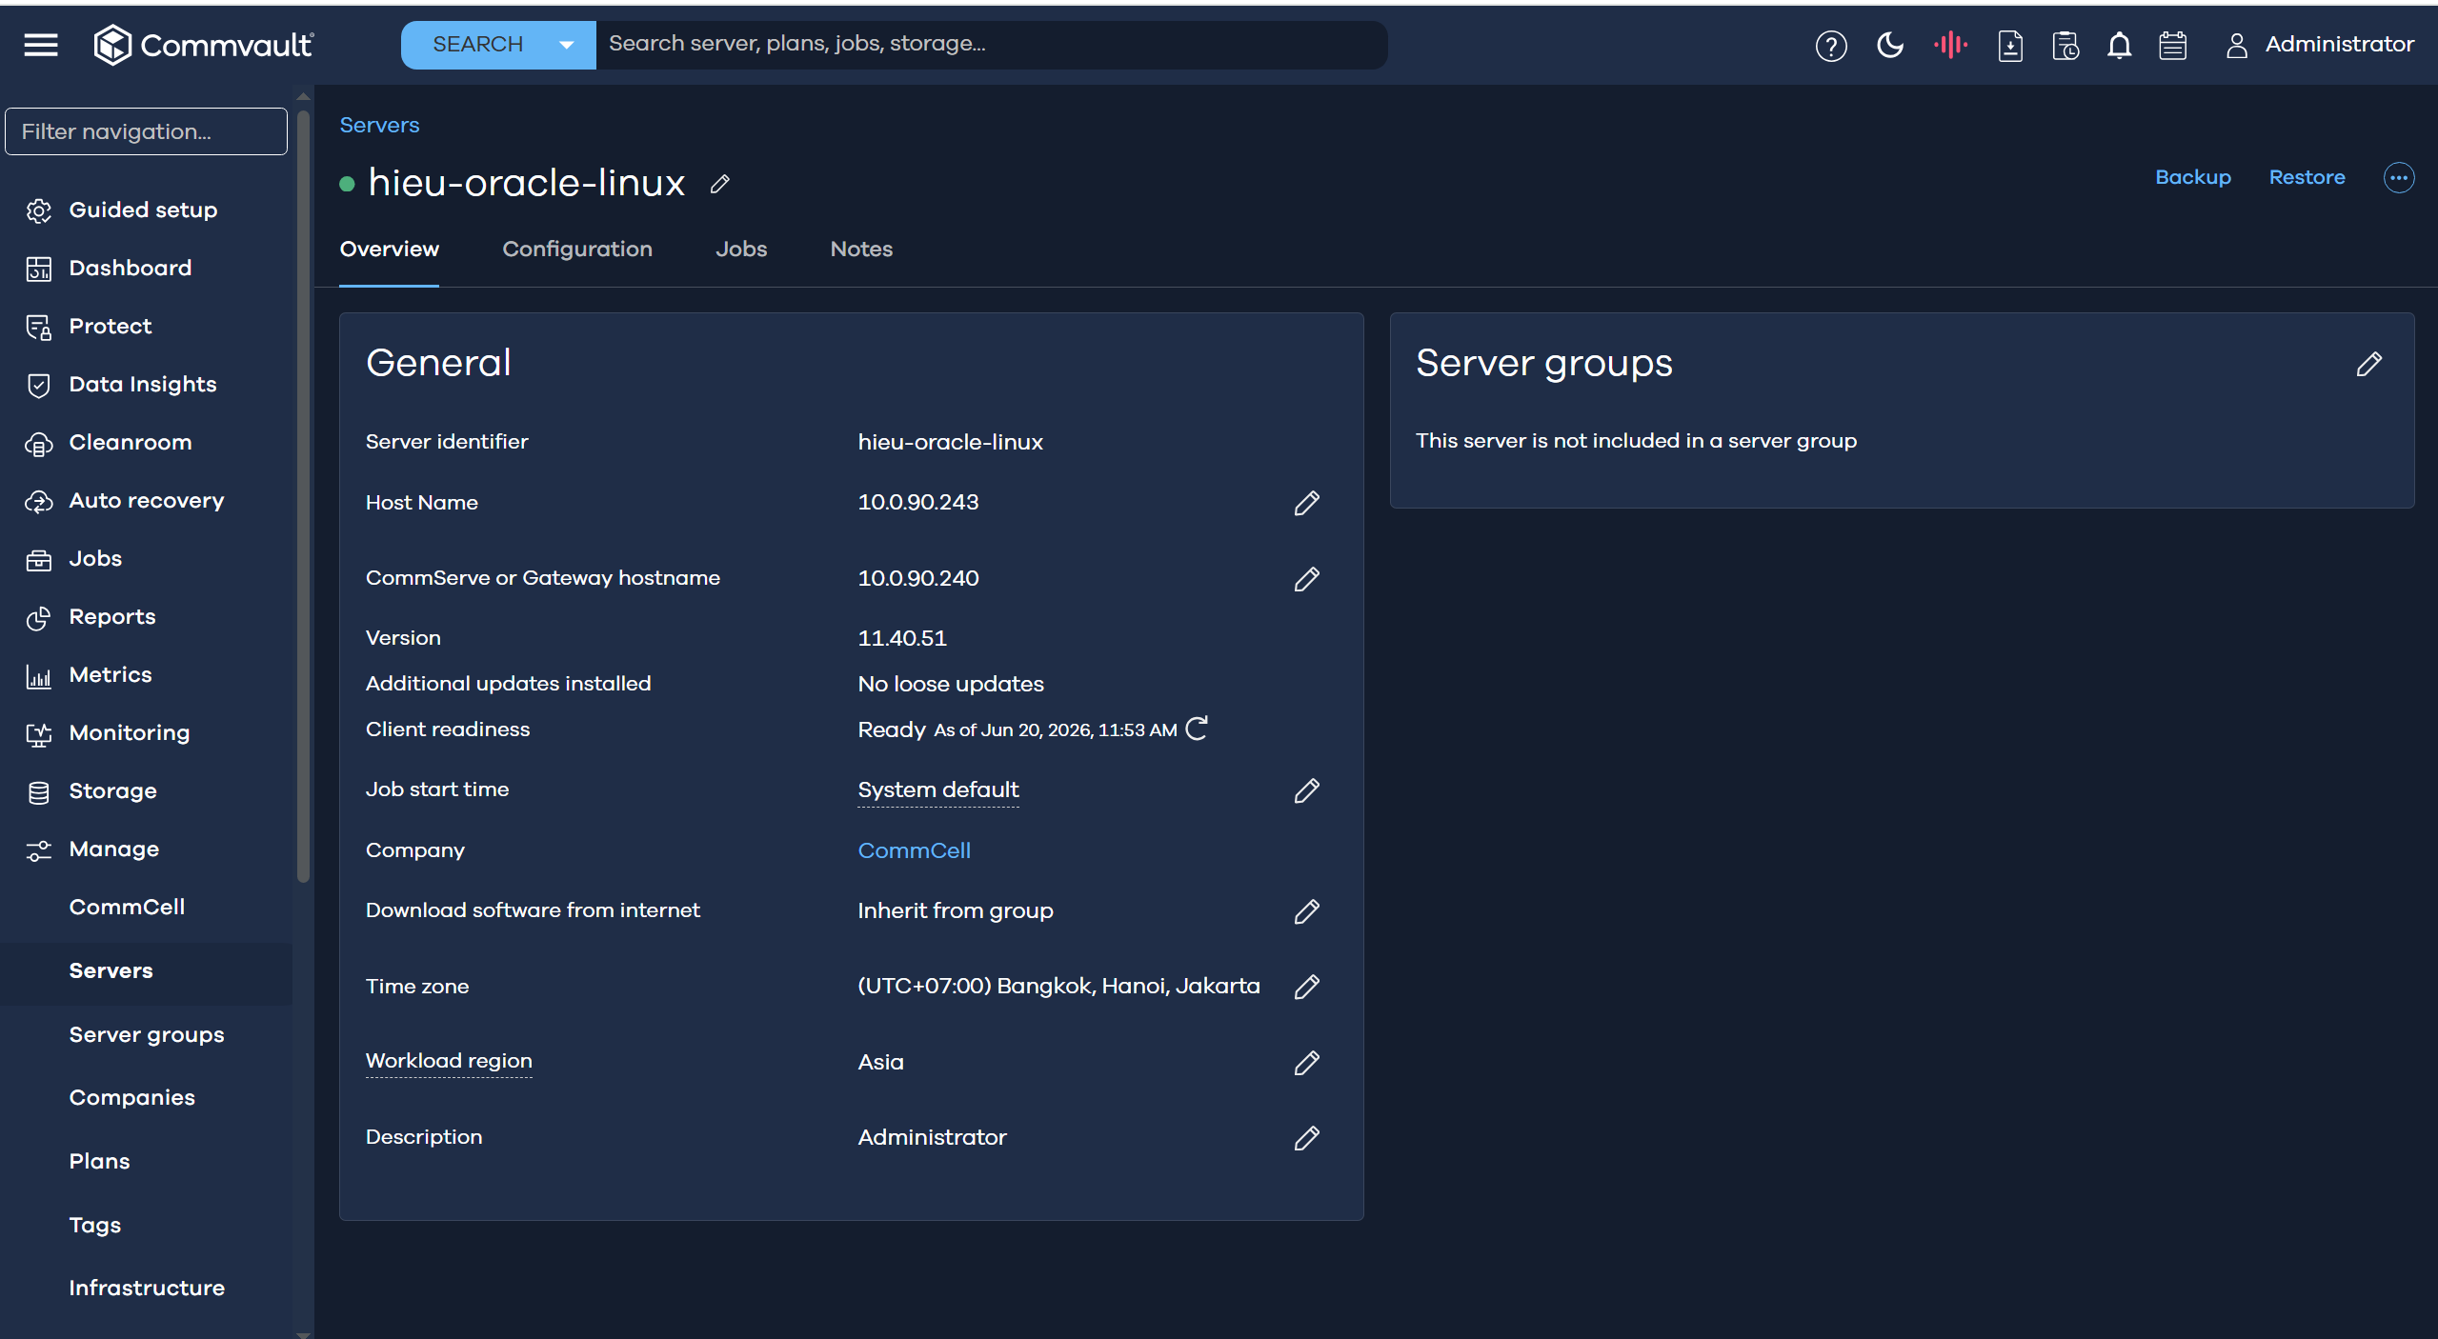

Thông số restore thực tế:
• Duration: 38 giây
• No. of successes: 1
• Size of application: 516 MB
• Throughput: 50.39 GB/hr

5.3 Xác nhận restore thành công
sudo -u oracle bash -c "
export ORACLE_HOME=/opt/oracle/product/21c/dbhomeXE
\$ORACLE_HOME/bin/sqlplus system/Abcabc123@//localhost:1521/XEPDB1 <<'EOF'
SELECT * FROM test_backup;
EXIT;
EOF
"

Kết quả mong đợi — data đã được khôi phục:
ID
----------
NOTE
--------------------------------------------------------------------------------
1
Du lieu truoc khi backup

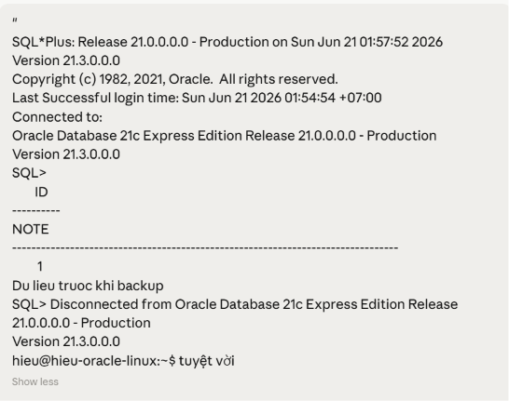

PHẦN 6: XỬ LÝ LỖI THỰC TẾ

Đây là danh sách toàn bộ lỗi gặp phải trong quá trình triển khai, nguyên nhân và cách fix.

Lỗi 1: Package 'libaio1' has no installation candidate
Triệu chứng:
E: Package 'libaio1' has no installation candidate

Nguyên nhân: Ubuntu 24.04 đổi tên gói libaio1 thành libaio1t64 do migration ABI 64-bit.

# Cài đúng tên gói
sudo apt install -y libaio1t64

# Tạo symlink vì Oracle binary tìm tên cũ
sudo ln -s /usr/lib/x86_64-linux-gnu/libaio.so.1t64.0.2 /usr/lib/x86_64-linux-gnu/libaio.so.1
sudo ldconfig

Lỗi 2: error while loading shared libraries: libaio.so.1
Triệu chứng:
/opt/oracle/product/21c/dbhomeXE/bin/orabase: error while loading shared libraries:
libaio.so.1: cannot open shared object file: No such file or directory

Nguyên nhân: Symlink libaio.so.1 chưa được tạo.

sudo ln -s /usr/lib/x86_64-linux-gnu/libaio.so.1t64.0.2 /usr/lib/x86_64-linux-gnu/libaio.so.1
sudo ldconfig

Lỗi 3: TNS-04415 File i/o error / No valid IP Address
Triệu chứng:
ProfileException: Could not save Profile: TNS-04415: File i/o error
caused by: java.io.FileNotFoundException: /opt/oracle/homes/OraDBHome21cXE/network/admin/sqlnet.ora
No valid IP Address returned for the host hieu-oracle-linux.

Nguyên nhân: Hai lỗi độc lập — thiếu symlink Oracle Home và Oracle không resolve được hostname ra IP thật.

# Fix 1: Tạo symlink Oracle Home
sudo mkdir -p /opt/oracle/homes
sudo ln -s /opt/oracle/product/21c/dbhomeXE /opt/oracle/homes/OraDBHome21cXE
sudo chown -R oracle:oinstall /opt/oracle/homes

# Fix 2: Thêm IP thật vào /etc/hosts
echo '10.0.90.243 hieu-oracle-linux' | sudo tee -a /etc/hosts

Lỗi 4: [FATAL] Incorrect ownership/permissions for oradism
Triệu chứng:
[FATAL] [DBT-10011] Incorrect ownership/permissions detected for the file (/opt/oracle/product/21c/dbhomeXE/bin/oradism)
PRVG-11960: Set user ID bit is not set for file oradism
PRVG-2031: Owner did not match expected value [Expected = root(0); Found = oracle(54321)]

Nguyên nhân: Lệnh chown -R oracle:oinstall đã ghi đè mất quyền setuid root của file oradism.

sudo chown root:oinstall /opt/oracle/product/21c/dbhomeXE/bin/oradism
sudo chmod 4750 /opt/oracle/product/21c/dbhomeXE/bin/oradism

# Kiểm tra — phải thấy chữ 's'
ls -la /opt/oracle/product/21c/dbhomeXE/bin/oradism
# Kết quả: -rwsr-x--- 1 root oinstall ... oradism

Lỗi 5: ORA-27157 OS post/wait facility removed (Database tự chết)
Triệu chứng:
ORA-27157: OS post/wait facility removed
ORA-27300: OS system dependent operation:semop failed with status: 43
ORA-27301: OS failure message: Identifier removed
LGWR: terminating the instance due to ORA error 27157

⚠️ Đây là lỗi NGHIÊM TRỌNG NHẤT — systemd-logind của Ubuntu đang xóa semaphore IPC của Oracle khi không có session nào active.

# Tắt systemd-oomd
sudo systemctl stop systemd-oomd
sudo systemctl disable systemd-oomd

# Tắt RemoveIPC — QUAN TRỌNG NHẤT
sudo sed -i 's/#RemoveIPC=yes/RemoveIPC=no/' /etc/systemd/logind.conf
grep RemoveIPC /etc/systemd/logind.conf # Phải thấy: RemoveIPC=no
sudo systemctl restart systemd-logind

# Tắt transparent hugepages
echo never | sudo tee /sys/kernel/mm/transparent_hugepage/enabled
echo never | sudo tee /sys/kernel/mm/transparent_hugepage/defrag

# Dọn semaphore cũ
sudo ipcs -s | awk 'NR>2 {print $2}' | xargs -I{} sudo ipcrm -s {} 2>/dev/null
sudo ipcs -m | awk 'NR>2 {print $2}' | xargs -I{} sudo ipcrm -m {} 2>/dev/null

Lỗi 6: ORA-12514 TNS listener does not currently know of service
Triệu chứng:
ORA-12514: TNS:listener does not currently know of service requested in connect descriptor
The listener supports no services

Nguyên nhân: Database chưa đăng ký với listener, hoặc database đã chết.

# Đăng ký database với listener thủ công
sudo -u oracle bash -c "
export ORACLE_HOME=/opt/oracle/product/21c/dbhomeXE
export ORACLE_SID=XE
\$ORACLE_HOME/bin/sqlplus / as sysdba <<'EOF'
ALTER SYSTEM REGISTER;
EXIT;
EOF
"

# Kiểm tra lại
sudo -u oracle bash -c "export ORACLE_HOME=/opt/oracle/product/21c/dbhomeXE; \$ORACLE_HOME/bin/lsnrctl status"

Lỗi 7: Commvault - not installed with OS group that belongs to Oracle user
Triệu chứng:
Error code: [18:179]
This client is not installed with OS group that belongs to Oracle user.
Please change install group to [oinstall] using [/opt/commvault/Base/cvpkgchg] command.

Nguyên nhân: Commvault Agent được cài với group mặc định (thường là root hoặc commvault), không phải oinstall của Oracle.

sudo /opt/commvault/Base/cvpkgchg
# Nhập: oinstall → Next → Yes

sudo /opt/commvault/Base/commvault restart

Lỗi 8: RMAN ORA-03113 end-of-file on communication channel
Triệu chứng:
ORA-03113: end-of-file on communication channel
RMAN-06171: not connected to target database

Nguyên nhân: Database chết trong khi RMAN đang kết nối. Thường do lỗi semaphore (xem Lỗi 5).

# Kiểm tra database còn sống không
ps -ef | grep xe_pmon | grep -v grep

# Xem alert log
sudo tail -30 /opt/oracle/diag/rdbms/xe/XE/trace/alert_XE.log

# Fix: áp dụng các bước ở Lỗi 5, rồi startup lại database

Lỗi 9: Backup treo ở 80% - Logs Backup
Triệu chứng:
Current phase: Logs Backup
Progress: 80% (không tiến tiếp)
Error: CreateArchive() failed. Failed to get SDTCSLessArchiveUtils.

Nguyên nhân: Subclient default đang cố backup cả archive log nhưng thiếu thư viện phụ.

- Vào Protect → Databases → XE → Subclients → click default
- Phần Content → click VIEW/EDIT
- Bỏ tick 'Archive logs' → Save
- Chạy lại backup

PHẦN 7: CHECKLIST NHANH

Checklist trước khi backup
# | Kiểm tra | Lệnh/Cách kiểm tra
1 | Database đang chạy | ps -ef | grep xe_pmon
2 | Listener có services | lsnrctl status | grep Service
3 | Commvault service online | Client có chấm xanh trong Command Center
4 | RemoveIPC=no | grep RemoveIPC /etc/systemd/logind.conf
5 | Commvault group = oinstall | ls -la /opt/commvault/Base | grep oinstall

Thông tin quan trọng cần nhớ
Thông tin | Giá trị
Oracle SID | XE
Oracle Home | /opt/oracle/product/21c/dbhomeXE
PDB name | XEPDB1
Listener port | 1521
OS user Oracle | oracle (UID=54321)
Oracle group | oinstall (GID=54321)
SYS/SYSTEM password | Abcabc123 (đặt lúc configure)
Alert log | /opt/oracle/diag/rdbms/xe/XE/trace/alert_XE.log
Archive log dest | /opt/oracle/homes/OraDBHome21cXE/dbs/arch

Tài liệu được tạo dựa trên thực nghiệm triển khai thực tế — Oracle XE 21c + Commvault 11.40 trên Ubuntu 24.04 LTS

